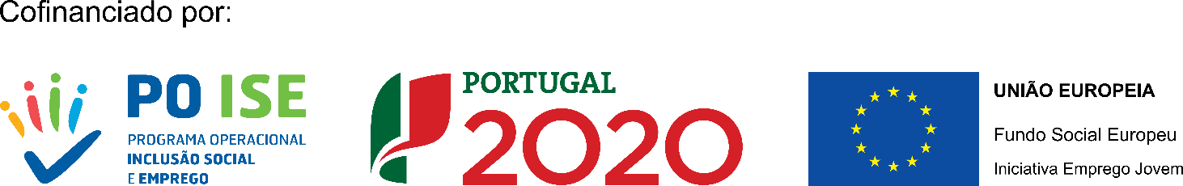

Designação do projeto | PEPAL
Código do projeto | POISE-02-3220-FSE-000223
Objetivo principal Estágios Profissionais para Jovens com qualificação superior
Região de intervenção |Vila do Bispo
Entidade beneficiária | Município de Vila do Bispo

Data de aprovação | 18-07-2016
Data de início | 01-06-2015
Data de conclusão | 02-09-2016
Custo total elegível |38.183,52€
Apoio financeiro da União Europeia | FSE – 35.128,84€
Apoio financeiro público nacional/regional | 3.054,68€

O projeto teve uma execução de 100%, visto que o Município de Vila do Bispo realizou os 4 estágios profissionais aprovados na candidatura.

